Міністерство освіти і науки України

Івано-Франківський національний технічний університет нафти і газу

Кафедра ІПЗ

**Лабораторна робота № 7**

**«Сортування методом Шелла»**

Виконав

ст. гр. ІП-22-1

Микитій Ю.М.

Перевірив

доцент Процюк В.Р.

Івано-Франківськ

2023

**Мета:** Навчитися сортувати масиви методом Шелла

**Умова:** Зробити програму з масивом і відсортувати його методом Шелла

**Розв’язок**

#include <iostream>

#include <vector>

#include <locale>

void shellSort(std::vector<int>& arr) {

int n = arr.size();

// Визначення інтервалів для сортування

for (int gap = n / 2; gap > 0; gap /= 2) {

for (int i = gap; i < n; i++) {

int temp = arr[i];

int j;

// Порівняння елементів в інтервалі та вставка

for (j = i; j >= gap && arr[j - gap] > temp; j -= gap) {

arr[j] = arr[j - gap];

}

arr[j] = temp;

}

}

}

int main() {

setlocale(LC_CTYPE, "ukr");

std::vector<int> arr = { 12, 8, 9, 11, 6, 2 };

std::cout << "Масив перед сортуванням: ";

for (int i : arr) {

std::cout << i << " ";

}

shellSort(arr);

std::cout << "\nМасив пiсля сортуванням: ";

for (int i : arr) {

std::cout << i << " ";

}

return 0;

}

Блок-схеми

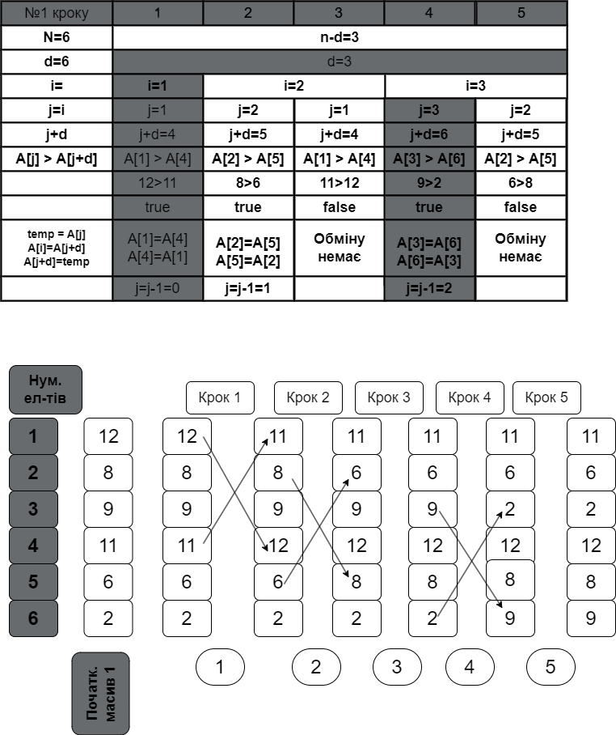

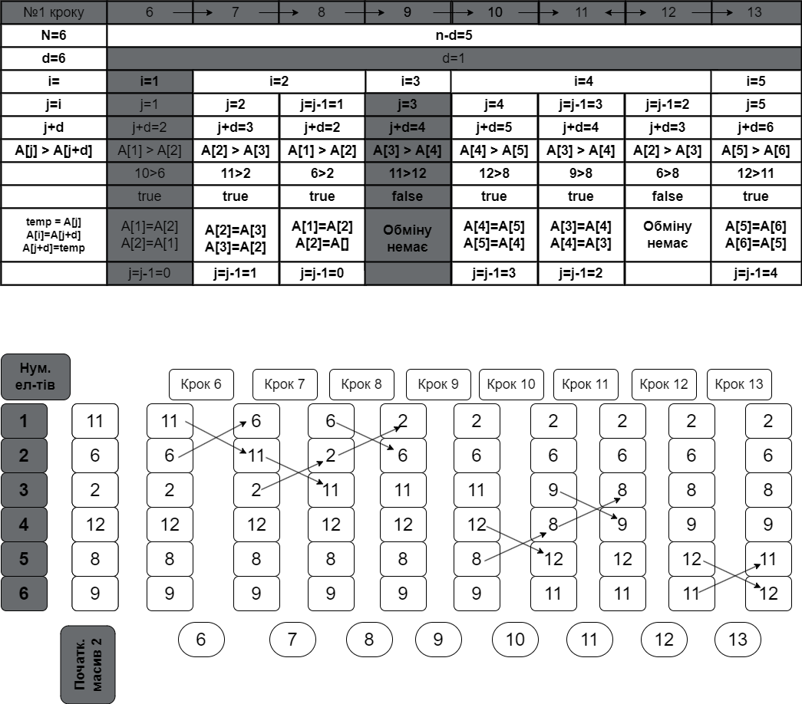

Результат

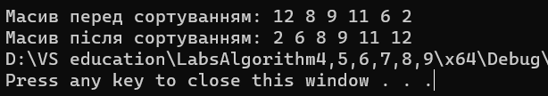

Висновок: на лабораторній роботі, я **з**робити програму з масивом і відсортував його методом Шелла